Результаты сравнительного исследования
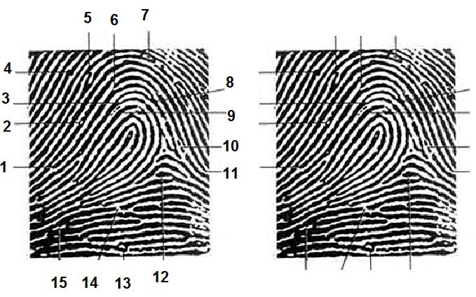
иллюстрируют, показывая на фотоснимках красителем красного цвета совпадающие частные признаки (15-20)

Рис. 1. Отпечаток большого пальца правой руки Иванова И.И. - справа
Рис. 2. След пальца руки, изъятый с МП, обнаруженный на бутылке – слева

Общие требования:
- фотоснимки прямоугольной формы
- основания следов (отпечатков) параллельны нижнему краю фотоснимка
- линии разметки не должны пересекаться друг с другом, их окончания в месте расположения признака должно заканчиваться тонкой стрелкой
- цифры и линии разметки располагаются по часовой стрелке от нижнего левого угла фотоснимка и равномерно вдоль краев фотоснимка
- одноименные признаки обозначаются одними цифрами и их количество на фотоснимке следа и отпечатка должны соответствовать друг другу
- под каждым фотоснимком должны быть нанесены пояснительные надписи и каждый лист фототаблицы подписывается экспертом

